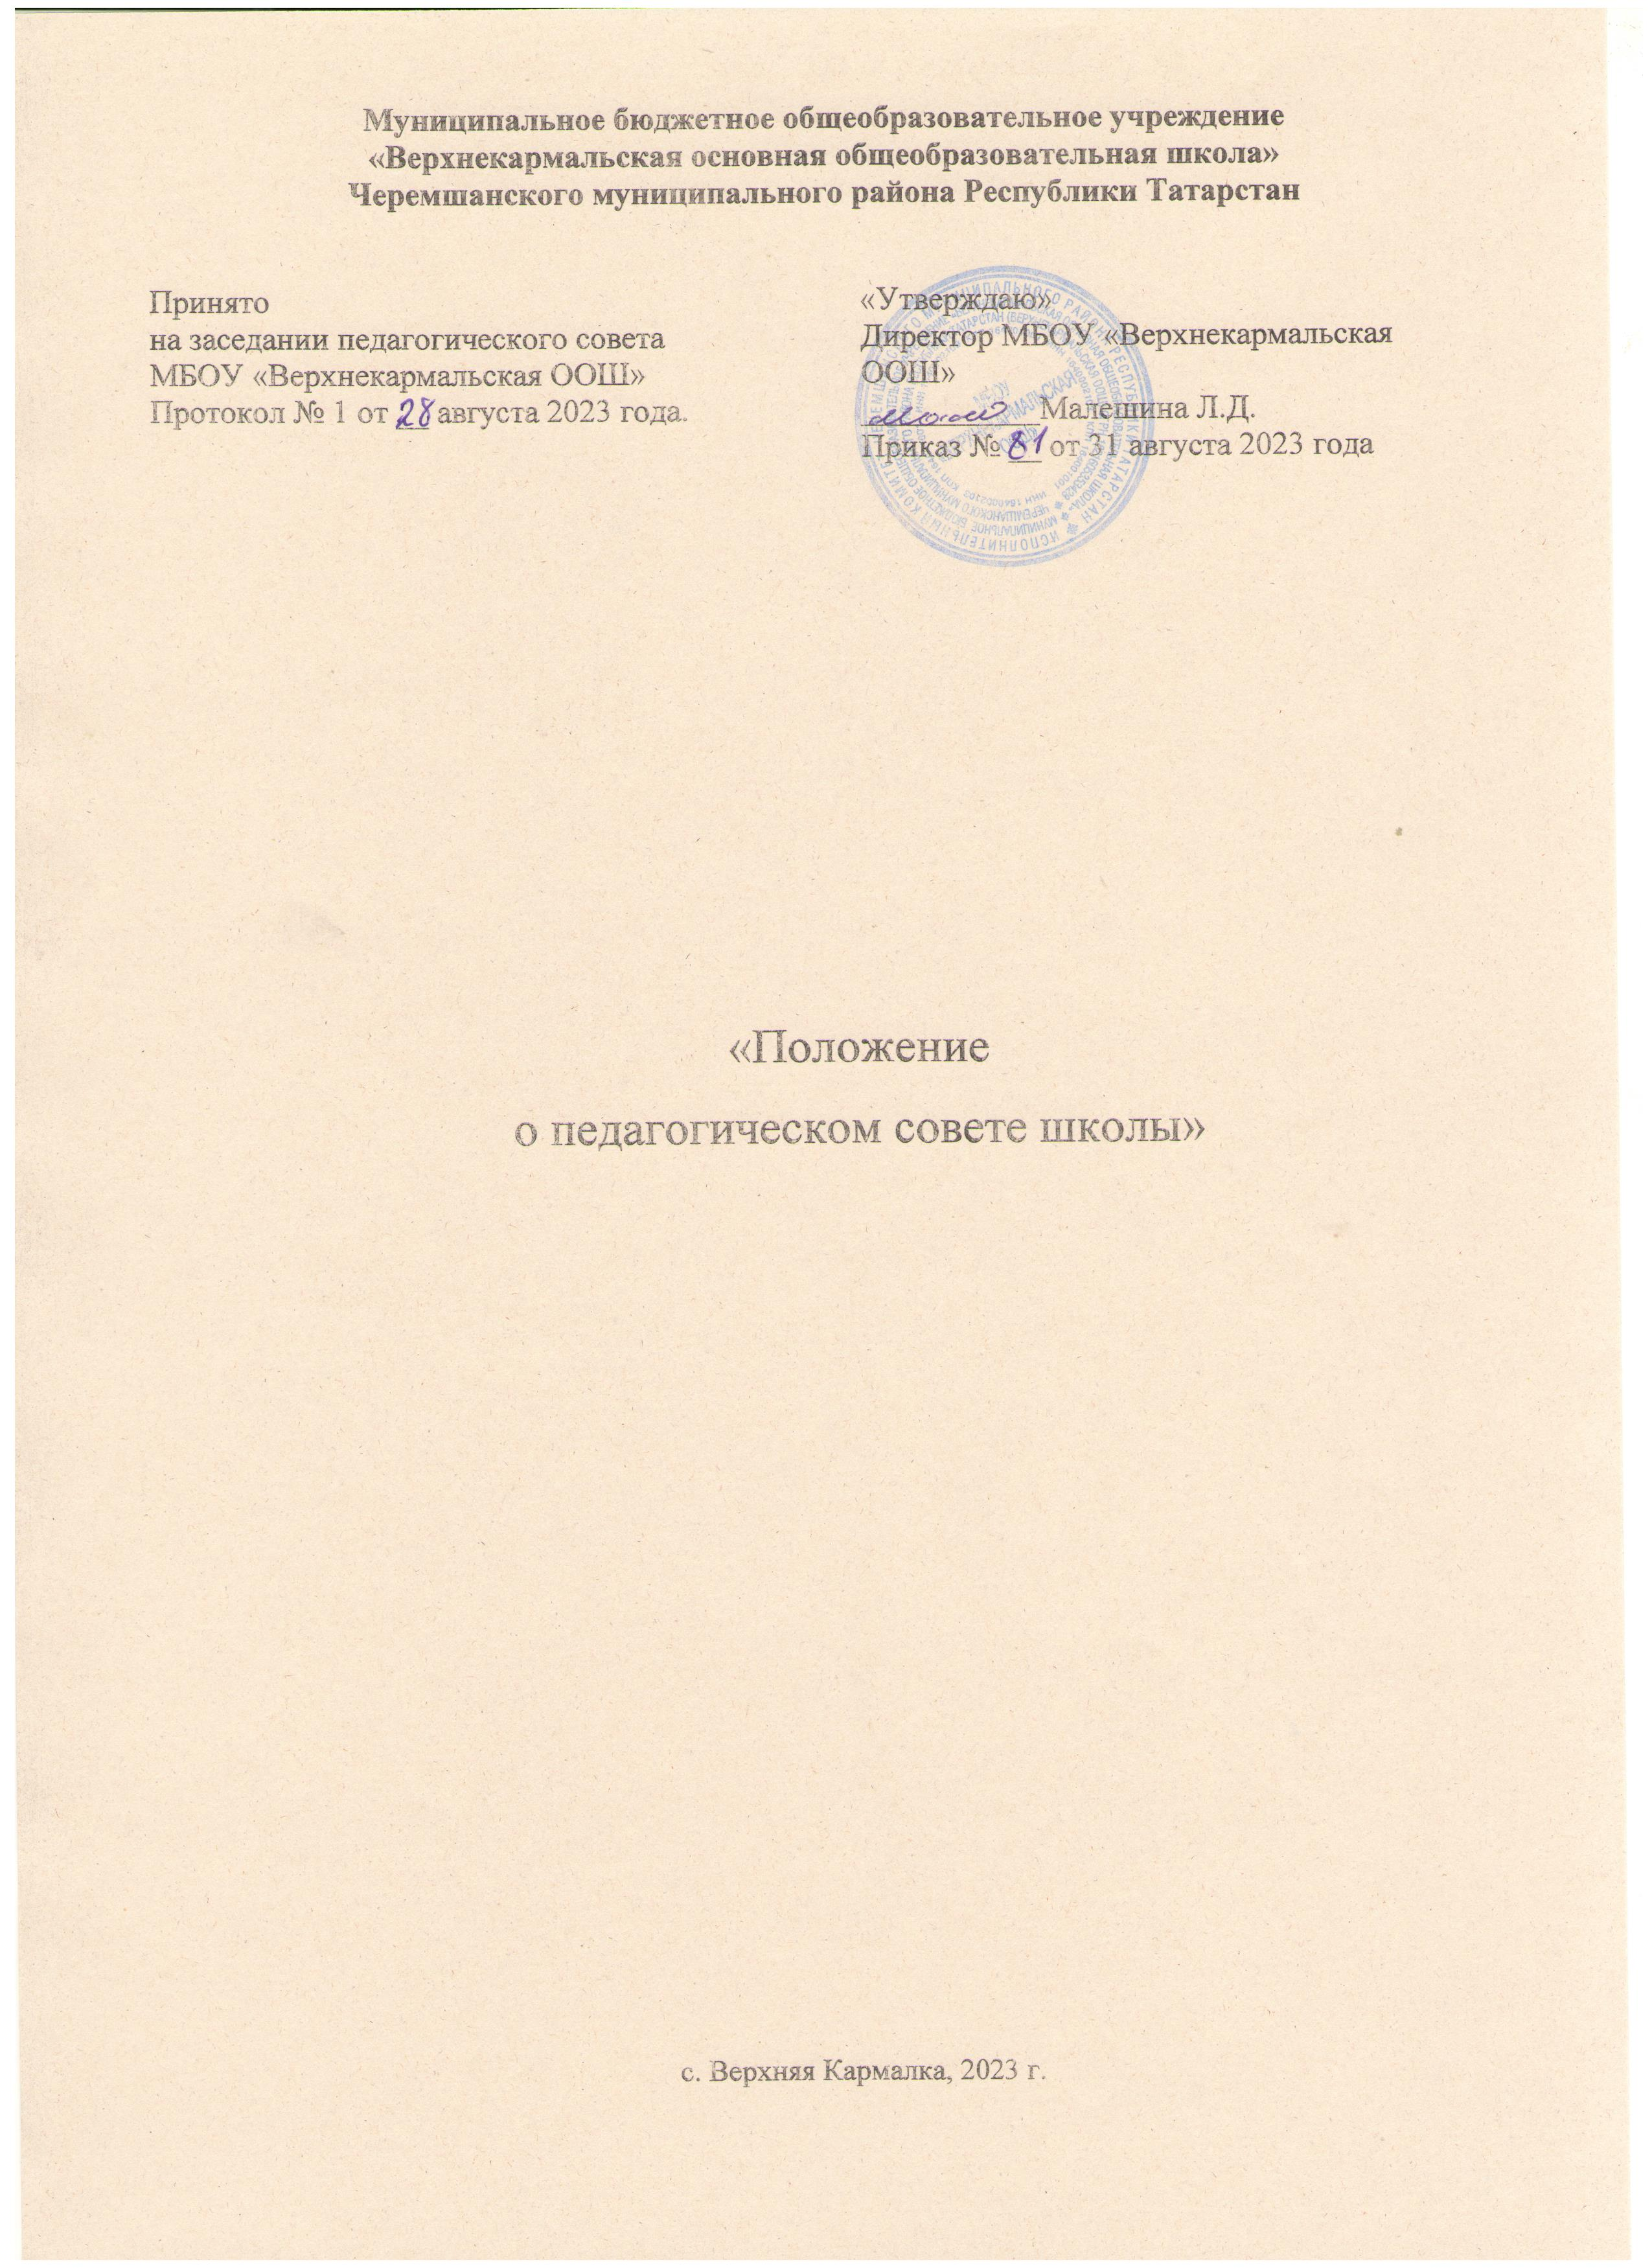

Общие положения
  - Настоящее Положение о педагогическом совете школы муниципального бюджетного общеобразовательного учреждения «Верхнекармальская основная общеобразовательная школа» (далее – Положение / Школа) разработано в соответствии с:
- Федеральным законом от 29.12.2012 №273-ФЗ «Об образовании в Российской Федерации» (с изменениями на 17 февраля 2023 года);
- Приказом Министерства просвещения РФ от 22 марта 2021 г. № 115 (ред. от 07.10.2022)
«Об утверждении Порядка организации и осуществления образовательной деятельности по основным общеобразовательным программам - образовательным программам начального общего, основного общего образования»;
-Уставом Школы.
  - Положение регламентирует деятельность и права педагогических работников, определяет задачи, организацию и содержание работы педагогического совета школы, а также регламентирует непосредственную деятельность педагогического совета.
  - Педагогический совет является постоянно действующим коллегиальным органом, имеет бессрочный срок полномочий.
  - Деятельность педагогического совета осуществляется в строгом соответствии с действующим законодательством и нормативно-правовыми актами, регламентирующими образовательную деятельность.
  - В состав педагогического совета входят директор, заместители директора и педагогические работники, включая совместителей и воспитателей группы продленного дня Школы.
  - Решения педсовета являются рекомендательными для коллектива Школы. Решения педсовета, утверждѐнные приказом директор Школы, являются обязательными для исполнения. Решение педагогического совета Школы является правомочным, если на его заседании присутствуют не менее двух третей педагогических работников Школы и если за него проголосуют более половины присутствующих педагогов.
  - Педагогический совет собирается по мере необходимости, но не реже 4-х раз в год. Ход педагогических советов и решения оформляются протоколами. Протоколы хранятся в Школе постоянно.
  - Педагогический совет не вправе выступать от имени Школы.

Цели, задачи, полномочия педагогического совета
Цели: развитие и совершенствование учебно-воспитательного процесса, повышения профессионального мастерства и творческого роста педагогов в Школе, совершенствование мониторинга качества образования как средства достижения планируемых результатов Основной образовательной программы начального общего образования, Основной образовательной программы основного общего образования, Основной образовательной программы среднего общего образования.

Задачи:
- реализация государственной политики по вопросам образования;
- реализация Концепции развития дополнительного образования;
- ориентация деятельности педагогического коллектива на совершенствование образовательного процесса;
- разработка содержания работы по общей методической теме;
- внедрение в практическую деятельность педагогических работников достижение педагогической науки и передового педагогического опыта;
- информатизация образовательного процесса.

Полномочия педагогического совета:

    - обсуждение и принятие Программы развития Школы, годового плана работы Школы, внесение изменений и дополнений в Устав Школы;
    - разработка и принятие образовательных программ Школы;
    - принятие локальных актов, относящихся к организации учебно-воспитательного процесса в Школе;
    - использование и совершенствование методов обучения и воспитания, образовательных технологий, электронного обучения;
    - организация работы по повышению квалификации педагогических работников, развитию их творческих инициатив;
    - организация и совершенствование методического обеспечения образовательного процесса; содействие деятельности методических объединений;
    - установление форм, периодичности и порядка проведения промежуточной аттестации;
    - принятие решений о переводе учащихся в следующий класс, в том числе об условном переводе, о допуске выпускников 9 классов к государственной итоговой аттестации и выпуске учащихся, а также об исключении учащегося, достигшего возраста 15 лет, из Школы (с учетом мнения его родителей (законных представителей) и согласия комиссии по делам несовершеннолетних и защите их прав);
    - решение вопросов, связанных с дальнейшим пребыванием учащихся в Школе, в случаях нарушения Устава Школы;
    - определение списка учебников в соответствии с утвержденным федеральным перечнем учебников, рекомендованных к использованию при реализации имеющих государственную аккредитацию образовательных программ начального общего, основного общего, среднего общего образования, а также учебных пособий, допущенных к использованию при реализации указанных образовательных программ;
    - рассмотрение и обсуждение вопросов материально-технического обеспечения и информационно-ресурсного оснащения образовательного процесса.

Права и ответственность педагогического совета
  - Педагогический совет имеет право:
- создавать временные творческие рабочие группы с приглашением специалистов различного профиля, консультантов для выработки рекомендаций с последующим рассмотрением их на педагогическом совете;
- принимать окончательное решение по спорным вопросам, входящим в его компетенцию;
- принимать, утверждать положения (локальные акты) с компетенцией, относящейся к объединениям по профессии.
  - Педагогический совет несет ответственность за:
- соблюдение прав участников образовательного процесса;
- педагогически целесообразный выбор и реализацию в полном объеме общеобразовательных программ, соответствие качества результатов образования требованиям Федеральных государственных образовательных стандартов;
- выполнение плана работы;
- результаты образовательной деятельности;
- соответствие принятых решений действующему законодательству и локальным актам школы;
- за развитие принципов общественно-государственного управления и самоуправления в школе;
- принятие конкретных решений по каждому рассматриваемому вопросу с указанием ответственных лиц и сроков исполнения решений;
- за упрочение авторитета Школы;

- бездействие при рассмотрении обращений.

Организация деятельности педагогического совета
  - Директор школы, является председателем педагогического совета с правом решающего голоса. Педагогический совет избирает из своего состава секретаря совета. Секретарь педсовета работает на общественных началах. При отсутствии председателя педагогического совета его функции исполняет заместитель директора, или назначенное лицо.
  - Педагогический совет работает по плану, являющемуся составной частью плана работы школы.
  - Заседания Педагогического совета проводятся в соответствии с планом работы школы на текущий учебный год, а также во внеочередном порядке для решения неотложных вопросов осуществления образовательной деятельности, но не реже 1 раза в 4 месяца.
  - Решения педагогического совета принимаются большинством голосов при наличии на заседании не менее двух третей его членов. При равном количестве голосов решающим является голос председателя педагогического совета.
  - Организацию выполнения решений педагогического совета осуществляет директор школы и ответственные лица, указанные в решении. Информация о выполнении решений доводится до членов педагогического совета на последующих его заседаниях.
  - В необходимых случаях на заседание педагогического совета могут приглашаться представители общественных организаций, учреждений, взаимодействующих со Школой по вопросам образования, родители обучающихся, и др. Лица, приглашенные на заседание педагогического совета, пользуются правом совещательного голоса.
  - Отдельные вопросы (результаты текущего контроля успеваемости, вопросы промежуточной аттестации и перевода учащихся в следующий класс, допуска к государственной итоговой аттестации учащихся, принятия мер при нарушении отдельными учащимися правил поведения, деятельность дополнительного образования детей и т. п.) могут рассматриваться на педагогических советах в составе: председатель педагогического совета школы, заместители директора школы по учебно-воспитательной работе, педагогические работники, непосредственно связанные с обсуждаемыми вопросами («малый педагогический совет»).

Документация педагогического совета
  - Заседания педагогического совета оформляются протокольно. Протокол ведѐтся в печатном виде. В протоколе фиксируется: дата проведения заседания, количественное присутствие (отсутствие) членов педагогического совета, повестка дня, ход обсуждения вопросов, выносимых на педагогический совет, предложения, рекомендации и замечания членов педагогического совета и приглашенных лиц, решения педагогического совета.
Протоколы подписываются председателем и секретарем педагогического совета.
  - Протоколы о переводе обучающихся в следующий класс, о допуске к обучению на уровне основного общего образования, о допуске обучающихся к государственной итоговой аттестации, завершении обучения по образовательным программам основного общего и среднего общего образования оформляются списочным составом и утверждаются приказом по школе.
  - Нумерация протоколов ведется от августовского педагогического совета нового учебного года.
  - По окончании учебного года протоколы педагогических советов нумеруются постранично, прошиваются и скрепляются печатью Школы и подписью директора.
  - Книга протоколов педагогического совета входит в номенклатуру дел, хранится постоянно в Школе и передаются по акту (при смене руководителя или передаче в архив).

Заключительные положения
  - Настоящее Положение является локальным нормативным актом, принимается на



